Presseinformation

Verkaufsstart für den ersten batterieelektrischen Liebherr-Radlader L 507 E

⸺

Dank batterieelektrischem Antrieb lokal keine CO2-Emissionen und nur geringe Lärmemissionen

Gleiche Leistungsfähigkeit wie konventioneller Liebherr-Radlader der gleichen Größenklasse

L 507 E mit Stereolenkung und weiteren bewährten Vorteilen der Liebherr-Stereolader

Seit Oktober 2023 ist der batterieelektrische Radlader L 507 E bei Liebherr-Vertriebspartnern in mehreren europäischen Ländern erhältlich. Bei dem Modell handelt es sich um den ersten elektrifizierten Radlader der Firmengruppe. Er verbindet die bewährten Vorteile eines Liebherr-Stereoladers mit einem von Liebherr entwickelten batterieelektrischen Antriebskonzept.

Bischofshofen (Österreich), 18. Januar 2024 – Die Leistungsfähigkeit des L 507 E ist identisch mit herkömmlich angetriebenen Liebherr-Radladern derselben Größenklasse. Dabei stößt er lokal kein CO2 aus und die Lärmemissionen sind gering. Somit eignet sich der neue Radlader besonders für lärm- und abgassensible Einsätze, etwa im innerstädtischen Bereich oder in Hallen. Liebherr setzt beim L 507 E auf ein speziell für den Radlader-Einsatz entwickeltes Hochvolt-Batteriesystem, das eine kraftvolle Leistungsentfaltung und effiziente Ladevorgänge sicherstellt.

Abhängig von den jeweiligen Einsatzbedingungen bietet der L 507 E eine Laufzeit von bis zu acht Stunden. Das modulare Batteriekonzept von Liebherr ermöglicht es zudem, auf Kundenwunsch ab Werk einen zweiten Lithium-Ionen-Akku zu verbauen, wodurch sich die Laufzeit weiter erhöht. Vollständige Ladevorgänge sind, abhängig von der On-Board-Ladetechnik und Anschlussleistung, in circa eineinhalb bis drei Stunden möglich.

Neuer Antrieb, bekanntes Lenksystem: L 507 E als batterieelektrischer Stereolader

Dank dem batterieelektrischen Antrieb kann der L 507 E jederzeit die volle Leistung abrufen. Der Fahrer oder die Fahrerin profitiert somit von dynamischen Arbeitsbewegungen und einem spritzigen Fahrverhalten. Die reguläre Höchstgeschwindigkeit des Radladers beträgt 20 km/h. Optional steht der L 507 E als „Speeder“ zur Verfügung und erreicht in dieser Version eine Geschwindigkeit von bis zu 30 km/h, was etwa das Überstellen des Radladers erleichtert. Um die Effizienz zu steigern wird die Energie, die bergab und beim Abbremsen entsteht, durch Rekuperation in die Batterie zurückgeführt.

Der L 507 E basiert auf dem konventionellen Liebherr-Radlader L 507 Stereo. Somit verfügt auch der neue batterieelektrische Radlader über eine Stereolenkung. Diese Kombination aus Knicklenkung und gelenkter Hinterachse vereint die Vorteile einer herkömmlichen Knicklenkung mit denen einer Allrad-Lenkung. Das Ergebnis ist ein minimaler Wendekreis sowie ein reduzierter Knickwinkel von 30 Grad, was die Standsicherheit des Radladers erhöht. Liebherr verbaut beim L 507 E auch das bewährte Knick-Pendelgelenk, das Bodenunebenheiten ausgleicht und zur hohen Stand- und Kippsicherheit des Radladers beiträgt.

L 507 E mit bewährter Technik bei Hubgerüst und Fahrerkabine

Liebherr verwendet beim neuen batterieelektrischen Radlader das Hubgerüst des konventionell angetriebenen L 507 Stereo. Es überzeugt mit seiner kraftvollen Z-Kinematik, die auch im Gabelbetrieb sicher und ohne manuelles Nachsteuern arbeitet. Dabei sorgt die neue elektro-hydraulische Vorsteuerung des L 507 E für reaktionsschnelle und präzise Bewegungen des Hubgerüsts. Das vollautomatische Schnellwechselsystem LIKUFIX steht ebenfalls zur Auswahl. Damit kann man binnen Sekunden per Knopfdruck von der Kabine aus zwischen mechanischen und hydraulischen Anbauwerkzeugen wechseln.

Die Fahrerkabine ist mit großen Glasflächen sichtoptimiert und besticht durch Ergonomie und Komfort. Diverse Einstellmöglichkeiten sowie betriebsrelevante Daten, beispielsweise zum Ladezustand des Akkus, sind am höhenverstellbaren Display mit Touchfunktion zu finden. Zusätzlich hat der Fahrer oder die Fahrerin die Möglichkeit, Lenkrad und Sitz auf die individuellen Bedürfnisse einzustellen. Die Bedienung des L 507 E ist intuitiv und unterscheidet sich kaum von einem herkömmlichen Radlader. Daher können auch Personen mit wenig Erfahrung sicher und effizient mit dem batterieelektrischen Radlader von Liebherr arbeiten.

Über die Liebherr-Werk Bischofshofen GmbH

Die Liebherr-Werk Bischofshofen GmbH entwickelt, produziert und vertreibt die Radlader der Firmengruppe Liebherr. Dabei ist das Werk im Salzburger Land (Österreich) durch nachhaltige Innovationen, kreative Lösungen und hohe Qualitätsstandards über Jahrzehnte hinweg stetig gewachsen. Die Radlader-Palette wird laufend erweitert und umfasst Modelle in verschiedenen Produktgruppen: Compactlader und Stereolader sowie mittelgroße und große Radlader, die mit ihren innovativen Antriebskonzepten überzeugen.

Über die Firmengruppe Liebherr

Die Firmengruppe Liebherr ist ein familiengeführtes Technologieunternehmen mit breit diversifiziertem Produktprogramm. Das Unternehmen zählt zu den größten Baumaschinenherstellern der Welt. Es bietet aber auch auf vielen anderen Gebieten hochwertige, nutzenorientierte Produkte und Dienstleistungen an. Die Firmengruppe umfasst heute über 140 Gesellschaften auf allen Kontinenten. In 2022 beschäftigte sie mehr als 50.000 Mitarbeiterinnen und Mitarbeiter und erwirtschaftete einen konsolidierten Gesamtumsatz von über 12,5 Milliarden Euro. Gegründet wurde Liebherr im Jahr 1949 im süddeutschen Kirchdorf an der Iller. Seither verfolgen die Mitarbeitenden das Ziel, ihre Kunden mit anspruchsvollen Lösungen zu überzeugen und zum technologischen Fortschritt beizutragen.

Bilder

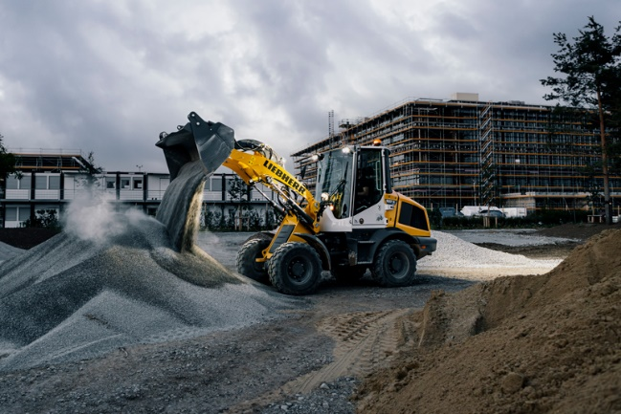

liebherr-l507e-battery-electric-wheel-loader.jpg  
In lärmsensiblen Umgebungen profitieren Betreiber von den geringen Lärmemissionen des L 507 E.

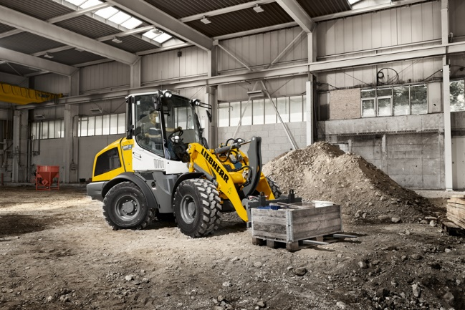

liebherr-l507e-indoor-application.jpg  
Lokal kein CO2-Ausstoß: Der L 507 E von Liebherr eignet sich auch für Halleneinsätze.

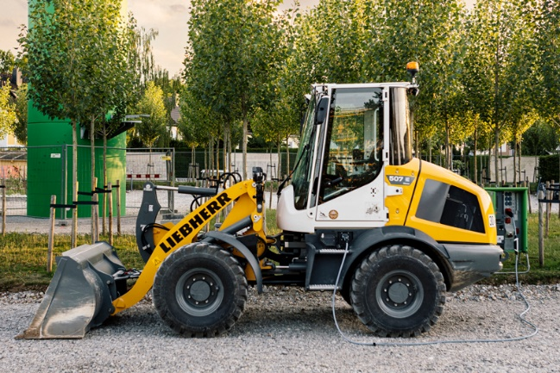

liebherr-l507e-charging.jpg  
L 507 E: Effiziente Ladevorgänge dank Hochvolt-Batteriesystem.

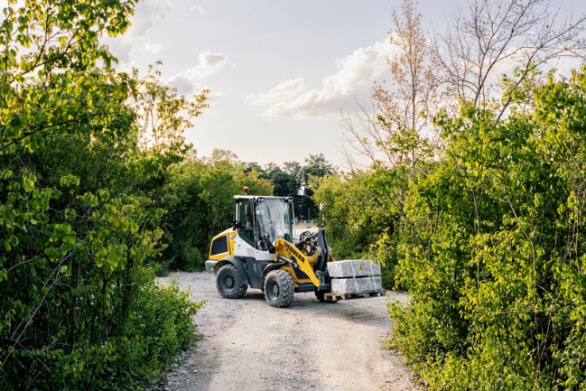

liebherr-l507e-landscaping.jpg  
Der batterieelektrische Radlader L 507 E von Liebherr überzeugt mit seiner hohen Leistungsfähigkeit.

Kontakt

Martin Koller  
Marketing und Public Relations  
Telefon: +43 50809 11475  
E-Mail: [martin.koller.lbh@liebherr.com](mailto:martin.koller.lbh@liebherr.com)

Veröffentlicht von

Liebherr-Werk Bischofshofen GmbH  
Bischofshofen/Österreich  
[www.liebherr.com](http://www.liebherr.com)